Автономная некоммерческая организация
дополнительного профессионального образования
«Учебный комбинат «Развитие» (АНО ДПО «УК «Развитие»)

Методические материалы по теме «Опасные и вредные производственные факторы»

На здоровье и работоспособность человека в процессе труда оказывает влияние совокупность факторов производственной среды и трудового процесса.
В основу гигиенических критериев оценки классификации условий труда положен принцип дифференциации условий труда по степени отклонений параметров производственной среды и трудового процесса от действующих гигиенических нормативов.
В зависимости от влияния на организм человека отдельные производственные факторы могут быть вредными или опасными.

ВРЕДНЫЙ ПРОИЗВОДСТВЕННЫЙ ФАКТОР.


фактор среды и трудового процесса, который
может вызвать профессиональную патологию,
временное или стойкое снижение
работоспособности, повысить частоту
соматических и инфекционных заболеваний,
привести к нарушению здоровья потомства.

В зависимости от количественной характеристики и продолжительности действия отдельные ВРЕДНЫЕ производственные факторы могут стать ОПАСНЫМИ.


ОПАСНЫЙ ПРОИЗВОДСТВЕННЫЙ ФАКТОР.

фактор среды и трудового
процесса, который может быть причиной
острого заболевания или внезапного
ухудшения здоровья, смерти.

В соответствии с ГОСТ 12.0.003-74 вредные производственные факторы имеют
классификацию. По природе воздействия на человека опасные и вредные
производственные факторы подразделяются на:
• физические,
• химические,
• биологические,
• психофизиологические.

 К ФИЗИЧСКИМ опасным и вредным производственным факторам относятся:
• подвижные части производственного оборудования;
• движущиеся машины и механизмы;
• расположение рабочего места на значительной высоте от уровня пола или земли;
• разрушающиеся конструкции;
• обрушивающиеся горные породы;
• повышенная или пониженная температура воздуха рабочей зоны;
• повышенная или пониженная температура поверхности оборудования, материалов;
• повышенная запыленность и загазованность воздуха рабочей зоны;
• повышенная или пониженная влажность воздуха;
• повышенная или пониженная подвижность воздуха;
• повышенный уровень ионизирующих излучений;
• повышенный уровень статического электричества;
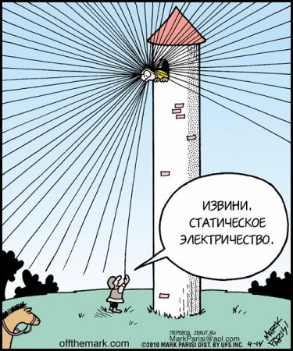
• повышенный уровень электромагнитных излучений;
• повышенная напряженность электрического поля;
• повышенная напряженность магнитного поля;
• повышенный уровень шума на рабочем месте;
• повышенный уровень вибрации;
• повышенный уровень ультразвука и инфразвука;
• отсутствие или недостаток естественного света;
• недостаточная освещенность рабочей зоны;
• повышенная яркость света;
• пониженная контрастность;
• прямая и отраженная блесткость;
• повышенная пульсация светового потока;
• повышенный уровень ультрафиолетовой, инфракрасной радиации;
• острые кромки, заусеницы и шероховатости на поверхностях заготовок инструментов и оборудования.

ХИМИЧЕСКИЕ опасные и вредные производственные факторы подразделяются:
по характеру воздействия на организм человека на
• токсические;
• раздражающие;
• сенсибилизирующие;
• канцерогенные;
• мутагенные;
• влияющие на репродуктивную функцию.
По способам проникновения в организм человека через:
• органы дыхания;
• желудочно-кишечный тракт;
• кожные покровы и слизистые оболочки.

БИОЛОГИЧЕСКИЕ включают биологические объекты:
• патогенные микроорганизмы (бактерии, вирусы, простейшие) и продукты жизнедеятельности;
• микроорганизмы-продуценты;
• белковые препараты.

 ПСИХОФИЗИОЛОГИЧЕСКИЕ опасные и вредные производственные
факторы по характеру действия подразделяются:
• на физические перегрузки;
• нервно-психические перегрузки.
Физические перегрузки подразделяются на
статические и динамические и характеризует
тяжесть физического труда (физическая
динамическая нагрузка, масса поднимаемого и
перемещаемого груза, стереотипные рабочие
движения, статическая нагрузка, рабочая поза,
наклоны корпуса, перемещение в пространстве).

Нервно-психические перегрузки характеризуют
напряженность труда и подразделяются на:
• умственное перенапряжение;
• перенапряжение анализаторов;
• эмоциональные нагрузки;
• монотонность труда;
• режим работы.

КЛАССЫ УСЛОВИЙ ТРУДА ПО СТЕПЕНИ ВРЕДНОСТИ И ОПАСНОСТИ.

Исходя из гигиенических критериев и принципов классификации условий труда последние подразделяются на четыре класса.

1 класс – ОПТИМАЛЬНЫЕ условия труда - такие условия, при которых сохраняется не только здоровье работающих, но и создаются предпосылки для поддержания высокого уровня работоспособности.

2 класс – ДОПУСТИМЫЕ условия труда, характеризуются такими уровнями факторов среды и трудового процесса, которые не превышают установленные гигиенические нормативы для рабочих мест, а возможные изменения функционального состояния организма восстанавливаются во время регламентированного отдыха или к началу следующей смены и не должны оказывать неблагоприятного действия в ближайшем и отдаленном периоде на состояние здоровья работающих.

3 класс - ВРЕДНЫЕ условия труда, характеризуются наличием вредных производственных факторов, превышающих гигиенические нормативы и оказывающих неблагоприятное воздействие на организм работающего и его потомство.

Вредные условия труда по степени превышения гигиенических нормативов и выраженности изменений в организме работающих подразделяются на 4 степени вредности.

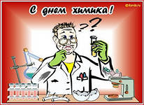
1 степень (3.1) - условия труда, характеризующиеся
такими отклонениями от гигиенических
нормативов, которые, как правило,
вызывают обратимые функциональные
изменения и обуславливают риск развития
заболевания.



2 степень (3.2) - условия труда с такими уровнями
производственных факторов, которые могут вызвать стойкие функциональные нарушения, приводящие в большинстве случаев к росту заболеваемости с временной утратой трудоспособности, повышению частоты общей заболеваемости, появлению начальных признаков профессиональной патологии.

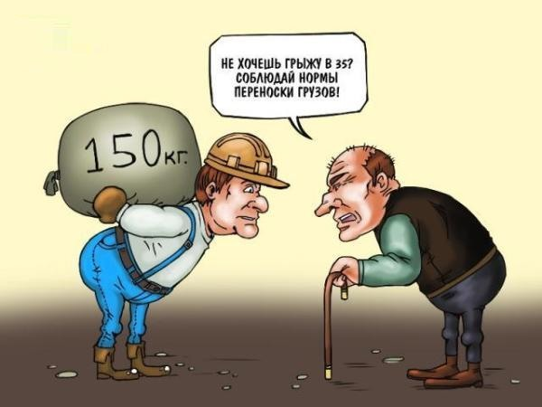
3 степень (3.3) - условия труда, характеризующиеся
такими уровнями вредных факторов,
которые приводят к развитию, как правило,
профессиональной патологии в легких
формах в период трудовой деятельности,
росту хронической общесоматической
патологии, включая повышенные уровни
заболеваемости с временной утратой
трудоспособности.


4 степень (3.4) - условия труда, при которых
могут возникнуть выраженные формы
профессиональных заболеваний,
отмечается значительный рост
хронической патологии и высокие уровни
заболеваемости с временной утратой
трудоспособности.
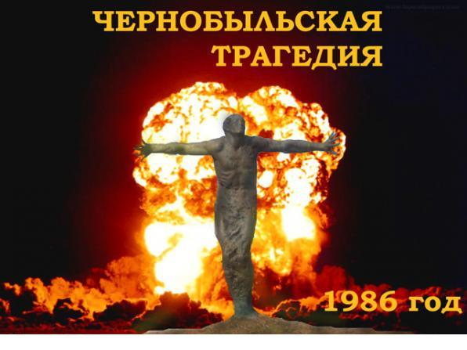
4 класс - ОПАСНЫЕ (ЭКСТРЕМАЛЬНЫЕ)
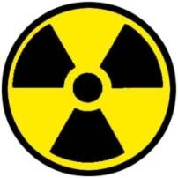
условия труда, характеризующиеся такими
уровнями производственных факторов,
воздействие которых в течение рабочей смены
(или ее части) создает угрозу для жизни,
высокий риск возникновения тяжелых форм
острых профессиональных поражений.

ПРЕДЕЛЬНО ДОПУСТИМЫЕ КОНЦЕНТРАЦИИ И ПРЕДЕЛЬНО-ДОПУСТИМЫЕ УРОВНИ ВРЕДНЫХ ВЕЩЕСТВ

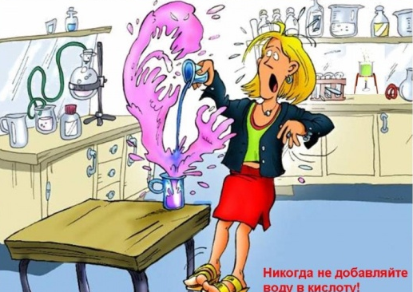
ВРЕДНОЕ ВЕЩЕСТВО - вещество, которое
контакте с организмом человека может вызвать
профессиональное заболевание или отклонения в
состоянии здоровья, обнаруживаемые
современными методами, как в процессе
воздействия вещества, так и в отдаленные сроки
жизни настоящего и последующих поколений.

Содержание вредных веществ в воздухе рабочей зоны не должно превышать
предельно допустимых концентраций (ПДК).


ПДК (мг/м³) — это предельно-допустимая концентрация вредного вещества в воздухе рабочей зоны, которая при ежедневной (кроме выходных дней) работе, но не более 40 часов в неделю в течение всего рабочего стажа, не вызывает заболеваний или отклонений в состоянии здоровья, обнаруживаемых современными методами исследований, в процессе работы или в отдаленные сроки жизни настоящего и последующего поколений.

ПДК вредного вещества в воздухе рабочей
ПРЕДЕЛЬНО ДОПУСТИМЫЕ
КОНЦЕНТРАЦИИ (ПДК)
ВРЕДНЫХ ВЕЩЕСТВ В
ВОЗДУХЕ РАБОЧЕЙ ЗОНЫ

ГН 2.2.5.686-98

зоны, как гигиенический норматив,
используется при проектировании
производственных зданий, технологических
процессов, оборудования, вентиляции, для
контроля за качеством производственной
среды и профилактики неблагоприятного
воздействия на здоровье работающих.

По степени воздействия на организм человека вредные вещества делятся на:

1 - чрезвычайно опасные
Например: бериллий, свинец, марганец,
ГОСТ 12.1.007-76
ССБТ. Вредные
вещества.
Классификация и
общие требования
безопасности
без(а)пирен.
2 - высоко опасные
Например: хлор, фосген, фтористый водород.
3 - умеренно опасные
Например: табак, стеклопластик, метиловый спирт.
4 — мало опасные
Например: аммиак, бензин, ацетон, этиловый спирт

Показатель | Нормы для класса опасности  (мг/м³)
 | 1 | 2 | 3 | 4
Предельно-допустимая  концентрация вредных веществ  в воздухе рабочей зоны  производственных помещении  (ПДК). | 0,1 | 0,1-1,0 | 1,1-10,0 | 10,0

Уровни допустимого воздействия на работающих вредных производственных факторов нормированы предельно-допустимыми уровнями (ПДУ), значения которых указаны в соответствующих стандартах системы стандартов безопасности труда и санитарно-гигиенических правилах.

На производствах с опасными
и вредными условиями
труда
обязательным условием
является
организация контроля за
содержанием вредных веществ в
атмосфере и в воздухе рабочей зоны,
уровнями шума, вибрации и т.д.
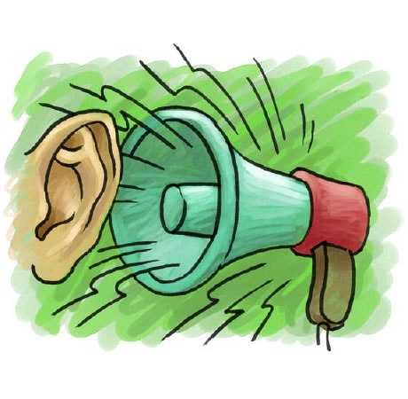

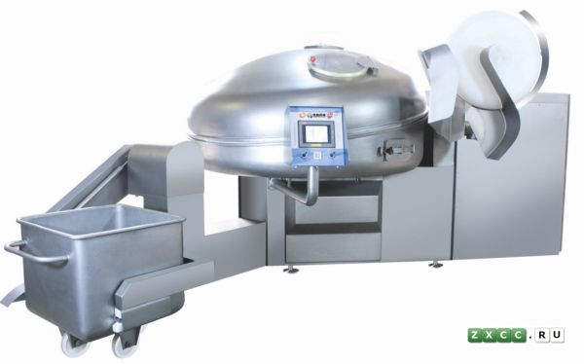

Значения вредных производственных факторов измеряются в следующих единицах:
шум (децибел) | ДБА
вибрация (герц) | Гц
загазованность | мг/м³
влажность | отн., %
температура воздухарабочей зоны | °С
радиация,  международная единица | рентген  зиверт

Содержание вредных веществ в воздухе рабочей зоны подлежит
систематическому контролю для предупреждения возможности
превышения ПДК и ПДУ.

Рабочая зона — пространство до 2 м
ГН 2.2.5.687-98

над уровнем пола или площадки, на которой находятся места постоянного или временного пребывания работающих.

Постоянное рабочее место - место, на котором работающий находится большую часть своего рабочего времени (более 50% или более 2 часов непрерывно). Если при этом работа осуществляется в различных пунктах рабочей зоны, постоянным рабочим местом считается вся рабочая зона.

Рабочее место - все места, где работник должен находиться или куда ему необходимо следовать в связи с его работой и которые прямо или косвенно находятся под контролем работодателя (Конвенция 155 Международной организации труда).

